八ッ場ダム住民訴訟・群馬裁判の主な主張と争点
― 利水上のダムの不要性 ―
2009年6月26日
八ッ場ダム住民訴訟 群馬弁護団
１ 群馬県の水需給計画
【原告】
群馬県がダム使用権設定予定者として八ッ場ダムへの参加を判断する際の拠り所となるのが県の水需給計画であり、被告は水需給計画を策定する責務がある。その水需給計画が合理的に策定されていなければ、八ッ場ダムへの参加の根拠が失われる。ところが、被告は実際には水需給計画（第５次利根川荒川フルプランの群馬県分）を策定しているにもかかわらず、計画の是非を裁判の争点から外すため、その策定を否定している。また、県の水道用水供給事業者、工業用水道異業者は八ッ場ダムへの参加の是非を判断するための水需給計画を策定していない。
【被告】
市町村等の各水道事業者が水源の確保を目的として「水需給計画」を策定しているものであって、水道事業を行わない群馬県が水資源の確保を目的とした県としての「水需給計画」を策定する必然性、必要性がない。（乙２５８号証３頁）

２ 群馬県上水道の需要実績と今後の動向
【原告】
群馬県上水道の一日最大給水量は１９９０年代中ごろに頭打ちになって、１９９７年度からほぼ減少の一途をたどるようになった。今後は節水機器の普及と、人口の減少により、一日最大給水量の減少傾向がこれから一層進行していくことは必至であり、実績に基づいて将来値を合理的に予測すれば、十分に余裕を見ても２０１５年度は約９８万㎥／日（取水量ベース）にとどまる。
【被告】
水資源の確保には長期間を要することから、一時的な経済の変動や水需要の状況に左右されることなく、長期的な観点にたって行われるべきものであって、単に直近の傾向をそのまま取り入れるなどというものではない。（乙２５８号証１３頁）

３ 群馬県上水道の水需給
【原告】
群馬県上水道全体としては、上記の合理的な需要予測を前提とすると、地下水の水源量は被告の計画値を使用し、完成予定の水源開発施設（八ッ場ダム、倉渕ダム、増田川ダム）と広桃用水転用水利権を除いても、供給量は１１４万㎥／日あるから、２０１５年度の水需給は１６万㎥／日のプラスとなる。実際には広桃用水転用水利権も水源にカウントできるので、水需給は３３万㎥／日の余裕がある。
【被告】
２０１５年度の需要予測値１１７万㎥／日を充足するため、八ッ場ダム、倉渕ダム、増田川ダムを推進して供給量を１４１万㎥／日まで増やす。（乙２４８号証）

４ 県営水道対象地域の水需給
【原告】
水道水源の融通が可能である４県営水道の対象地域の水需給を見ると、２００６年度の各市町村水道の一日最大取水量は７９８，０００㎥／日、一方、現在の保有水源量は各市町村水道の自己水源（地下水は被告の計画値を使用）と県営水道の水源（広桃用水転用水利権を除く）を合計すると、９０４，０７９㎥／日で、需要実績を約１０万㎥／日も上回っている。したがって、仮に広桃用水転用水利権がなくても水需給に不足をきたすことはなく、八ッ場ダムの水源は不要である。実際には広桃用水転用水利権（１７万㎥／日）も水源にカウントすることができるから、余裕水源量は２７万㎥／日にもなる。
【被告】
各水道事業者の総合的な政策判断を無視している。（乙２５８号証１０頁）

５ 東毛工業用水道の水需給
【原告】
広桃用水転用水利権を除く保有水源が１０４，０００㎥／日、一方、一日最大給水量の実績は８０，０００㎥／日程度で、９年間増加傾向が全く見られないから、今後も２万㎥／日以上の余裕がある状態が維持される。実際には広桃用水転用水利権（２．９万㎥／日）も保有水源としてカウントできるから、余裕水源がさらに大きくなり、契約水量分をも上回る水源量がすでに確保されている。したがって、八ッ場ダムの水源は不要である。
【被告】
契約水量が八ッ場ダムを除いた水源を既に上回っていることや新規工業団地への配水が見込まれることから、八ッ場ダムによる水源手当が必要不可欠になっている。
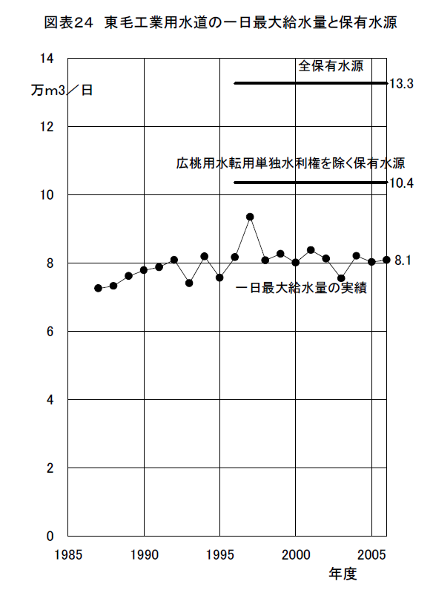

６ 広桃用水転用水利権
【原告】
非かんがい期の水利用はかんがい期と比べると、取水量が格段に小さくなるので、渇水もほとんどなく、実際に広桃用水転用水利権は長年、非かんがい期に支障なく利用し続けてきた。現状のままで非かんがい期の取水に何の支障もなく、八ッ場ダムによる非かんがい期の手当てには実利が何もないにかかわらず、八ッ場ダムに参加して県民に多大な経済負担を強いるのは不当である。
【被告】
河川法に基づく水利権を無視した意見である。（乙２５８号証３４１頁）

７ 2／20渇水年における供給量減少について
【原告】
国土交通省が示す、２０年に２回の渇水年における供給可能量の減少率の数字は現実と遊離した架空の計算によるもので、科学的な裏付けのないものであるが、仮にその減少率を使っても、群馬県上水道の水需給が不足をきたすことはない。さらに、水需要の減少によって水需給の余裕量は次第に増加していく。
【被告】
第５次利根川荒川フルプランでは２０年に２回の渇水年を想定すると、利根川の水源開発施設の供給量が２１％減少するとされているので、そのためにも八ッ場ダムが必要である。

